**ВІДДІЛ ОСВІТИ, МОЛОДІ ТА СПОРТУ**

**ВАСИЛЬКІВСЬКОЇ РАЙОННОЇ ДЕРЖАВНОЇ АДМІНІСТРАЦІЇ**

ВЕЛИКООЛЕКСАНДРІВСЬКИЙ НАВЧАЛЬНО-ВИХОВНИЙ КОМПЛЕКС

«загальноосвітній навчальний заклад – дошкільний навчальний заклад»

вул. Центральна,33, с. Великоолександрівка, Дніпропетровська область, Васильківський район

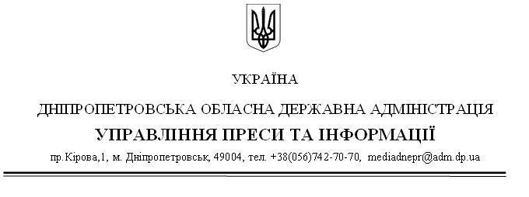52610, тел.(05639) 9-81-97 e-mail : [velnvk12@gmail.com](mailto:velnvk12@gmail.com)

**План заходів до Дня пам'яті жертв геноциду**

**кримських татар**

|  |  |  |  |
| --- | --- | --- | --- |
| **№ п/п** | **Назва заходу** | **Клас** | **Відповідальний** |
| 1. | Лекція «Сюргюн. 75 років депортації — геноциду кримських татар» | 8-11 | Іванова Н.М. |
| 2. | Художній фільм «Хайтарма» | 9-11 | Шутова В.В. |
| 3. | Хвилина мовчання | 1-11 | Класні керівники |
| 4. | «Єдиний урок» до Дня пам’яті жертв геноциду кримськотатарського народу | 1-11 | Класні керівники |

Директор НВК _____________А.С.ФОМЕНКО